8H90主板软件调试说明
工厂菜单调试说明
1、进入工厂菜单的方法：
  - 用工厂遥控器按工厂调试键（3FH键）进入工厂模式
  - 按菜单键选择系统设置，进入后选择本机信息进入，在本机信息界面按方向键上上下下左右左右可进入工厂模式
- 在工厂调试菜单下，按下遥控器“返回”键，或再按一次工厂调试键（3F键）可以退出工厂调试菜单。
- 高级设置菜单，里面包括如下内容：
1）白平衡：按确定键进入白平衡菜单，用白平衡仪检测，如 果发现色 温有偏差，请按上下导航键选择下面的
R Gain 127
G Gain 127
B Gain 127
R Offset 127
G Offset 127
B Offset 127
色温 标准
再按左右导航键进行调整来达到最佳效果
Gain、Offset的调节范围为0到255。
- 电性能测试：此菜单中主要是用于各种测试参数，例如VBO、DDR等的 展频幅度及开关等。
- 非线性：主要用来调节菜单上的值的非线性转换关系。
- 其它项里面包括以下内容：
①工厂单键：工厂遥控器的单键设置开关
②adb开关：android系统的adb连接调试开关
③开机模式：用来选择断电后再次上电时的开机模式，可以在开机 直接进入待机状态、开机记忆关机前的状态、开机直接进入收看 状态这三种模式之间选择。
④屏幕反转：用来切换屏幕输出模式，可以在关、左右反转、上下 反转和上下左右反转之间切换。
⑤屏参选择：用来切换当前配屏所选择的屏参，切换后电视机要关 机再开机才会生效。
⑥带宽和过调制这两个功能，主要是用于模拟电视通道，用来解决 因为伴音过调制导致的杂音问题。这个功能参数是修改当前的模拟 电视频道的，每一个频道单独存储此设置参数。工厂菜单内可以直 接按频道+、-键进行频道切换。如果遇到有伴音过调制的情况，可 以试一下把“带宽”设为“宽”，“过调制”设为“200K”，正常的频 道默认值为“正常”和“50K”。
⑦HDMI音画同步，如果少数用户非标信源出现的音画不同步问题，请调节此参数。默认值为0，表示用软件自动调节声音延迟参数。
⑧黑场检测动态降低背光，此功能用于电性能测试时漏光指标用，出厂默认为开。
⑨HDMI2 HPD输出反相，8H90主板设为打开。
⑩高频头，可选项为18275、18273、MX661，以主板实际所有高频头型号为准，软件针对这三种高频头做了兼容设计。

- 一键设置菜单，包括如下内容：
- 工厂初始化，用来恢复生产调试初始化状态。
- 复制Log至U盘，请先将U盘插到电视机的USB口，等系统右上角提 示识别到U盘之后，再按确定键开机复制log。注意，USB口上请只插一 个U盘，不要有多个U盘。复制成功之后，会在U盘根目录下生成一个 名为log的目录，里面有一个log.tgz文件就是复制出来的log的压缩 包。请先在电脑上试一下能否成功解压，如果可以正常解压，再把这个 文件发回来给我们分析。
- 版本相关信息
酷开SVN版本 2015-07-29_163294_162996_sky923
系统SVN版本 015.007.290 tag_sky923
引导程序版本 VER0.1.0.1 20150729
CPU版本 8H90-G9200-VER015.007.290-2015-07-29
MAC地址 XX:XX:XX:XX:XX:XX
BARCODE xxxxxxx-xxxxxxx-xxxxxxx-xxxxx
当前所用屏参 xxxxxx （注：此行只用于显示，如果要切换屏参，请到其他菜单中进行切换）
注：在MAC地址这一行按确定键可以进行MAC地址的修改，修改完要重启电视机才会生效。

BARCODE信息显示
按工厂遥控器的F3键（22H），则会显示BARCODE信息。信息内容如下：
BARCODE： XXXXXXXXXXXXXXXXXXXXXXXXXXXXXXXX （显示工厂的条码信息）
MAC地址: XX:XX:XX:XX:XX:XX (显示有线网卡的MAC地址)
WIFI MAC: XX:XX:XX:XX:XX:XX（显示无线网卡的MAC地址）
注：如果没有用条码仪写过BARCODE，贴片时的默认BARCODE最后三个字符会显示为“---”，表示生产时没有重新写入正式的BARCODE。

HDMI KEY 、MAC地址和BARCODE烧录说明
1. EEPROM 24C32的器件地址是0xA0。
2. SMT烧写EEPROM时，我们提供的母片上，会在EEPROM 24C32里面写一个默认HDMI KEY 和特征码）.
3. HDMI KEY 存储在24C32，
HDCP1.4 KEY从0xD40开始，共320个字节。
HDCP2.2 KEY 从0x8F0开始，共864个字节。
机芯特征码存在地址0xCF0处，值为0x37。
4. MAC地址存储在24C32，从0xE89开始，共6个字节，生产母片里面已经写了一个通用的MAC地址为00:1A:9A:E2:FF:79。
5. BARCODE信息存储在24C32的最后32个字节，从0xFE0到0xFFF。
6. 因8H90本身芯片当中没有带HDMI KEY,虽然生产母片里已经写了一个通用KEY用于生产线检验,但整机打包前还需要写一个唯一的KEY,每台机器对应一个，不能重复，烧录 HDMI KEY 需要使用新版本的条码仪，具体仪器设备请联系工程技术部。
a、先用海思提供的HDCP KEY切割合成工具HDCP_Key_Skyworth.exe 把KEY 文件抽取出来（此工具版本号要求>= 4.0.0.0)
b、用工程技术部提供的APM-408 烧录内容编辑软件（要求版本号>=V1.0.0_20141202）将KEY、MAC、BARCODE等合成一个bin文件。此工具的具体使用说明请参考工程技术部的说明。
c、按工程技术部的说明进行烧写。
- 本机已采用自动烧录KEY设计，在不开机的情况下就能直接烧录KEY码。具体操作方法如下：在电视机断电情况下，将条码仪硬件连接：本机的CN0S11为烧录的I2C总线接口（在主板右上角），接口定义为：1：SDA、2：SCL、3：GND、4：3.3V、5：WP。
- 插上接口线(烧录HDMI KEY接口线插在CN0S11)，用扫描枪扫描条码，当读写仪上显示出“OK”时，烧写完成。
10. 如果条码仪提示机芯有误，是特征值不对，8H90-G9200系列在EEPROM 处0xCF0的值是0x37 。

下面是海思平台HDCP_KEY工具使用说明：
1、鼠标双击HDCP_Key_Skyworth.exe，打开应用程序，主界面如下图所示
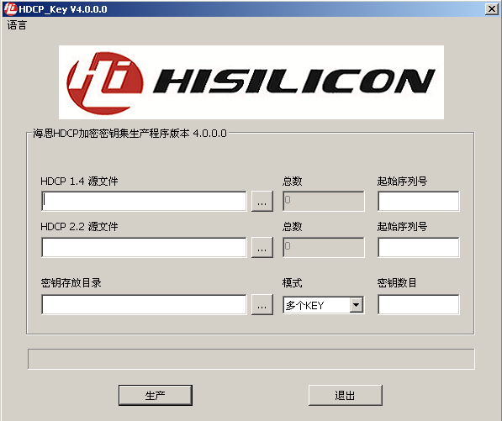
- 请选择HDCP 1.4 和HDCP2.2原始KEY的文件
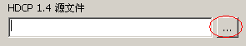
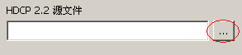
3、请给出输出的KEY文件要存放的位置
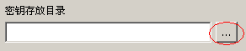

- 在右边的空格内，填写此次要切割的KEY的起始序号和要切割的KEY的数目。
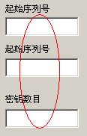
- 上面步骤都完成之后，请点击进行切割输出。
注：海思提供的HDCP KEY 4.0.0.0版本可以兼容HDCP1.4与2.2的切割，也可以只切割HDCP1.4或HDCP2.2，G9200要求同时切割1.4与2.2的HDCP KEY。
输出的KEY文件已经是按工程部的编码要求做的，可以直接做为APM-408 烧录内容编辑软件的“已编码的KEY文件”使用。
- 在用《APM-408烧录内容编辑软件》进行合成时，制作方案请选择“自定义方案”，并在方案列表中选择“HiSi_2.2”这一项。在“烧录地址信息”中，请选择“地址文件列表”中的“8H90”这一项。其他参数请按订单信息来填写。
7、烧写KEY时，请将I2C线插到主板的CN0S11座子（在主板右上角）。

下面是8H90机芯升级方法说明：
- 将我们提供的以8H90-G9200开头的zip包（本地升级文件）复制到单分区的普通U盘（不能是酷开U盘）的根目录下，复制完成之后，请安全删除U盘再拔掉U盘。将此U盘插到电视机的USB口（其他USB口不要插USB设备）。将电视机开机，按主页键进入主页，将页面切换到“设置”页面，进入系统升级，然后选择“本地升级”，如果U盘正常，应该可以看到刚才拷贝进去的升级软件，请选择这个升级文件，按确定键开始升级。系统会自动重启并进入android的recovery系统中进行自动升级。在升级过程中，请不要断电，以免出现升级失败问题。如果升级时提示“校验出错”，请确认一下升级文件是否损坏或从电脑拷贝到U盘之后，有没有删除或弹出U盘，建议在弹出U盘之后再等一会再拔U盘，我自已有一个U盘就需要在弹出之后再等一会才能写完数据。
- 如果机器有问题，导致无法进入主页进行本地升级，我们提供另一种升级方法。断电或待机状态下，按住电视机的键控板的电源键（G9200机器键控板只有一个键也就是电源键）再开机，按住15秒左右，系统会自动进入android的recovery升级菜单。此时请用遥控器将光标移动到最后一行“apply update from EXT”，进入U盘，选择指定的升级文件进行升级。
- 如果连recovery菜单也进不去，则需要用电脑工具HiTool来将引导程序fastboot-burn-emmc.bin和recovery.img写到eMMC中，然后再用步骤2来用升级。HiTool的使用方法请参考“引导程序写入工具”目录中的说明文件。
烧写时请烧写如下文件：
fastboot（引导程序）
bootargs（默认引导程序配置参数）
recovery（android标准升级界面）
Baseparam（系统平台一些基本配置参数）
Panelparam（屏参相关信息）
logo（系统第一个开机画面）
kernel（linux 系统内核）
dtv(dtv相关数据）
atv（atv相关数据）
以上分区如果用烧写工具来烧写一定要一次写全，其他分区可以用升级方法重新写入。
4、如果有串口线，也可以在开机时，在电脑的串口终端中一直按Ctrl+C键，这样机器会停在如下提示：
Press Ctrl+C to stop autoboot
fastboot# <INTERRUPT>
此时输入rec 命令也可以进入recovery升级界面进行升级。
有些串口终端可能Ctrl+C命令输不进去，如果遇到这种情况，请试一下我们提供的TeraTerm串口终端。

- 有时候进不了系统，有可能是因为data分区数据异常，可以尝试进入recovery界面，然后移动光标到“wipe data/factory reset”这一行，按确定键进入下一页，然后再移动光标到“Yes -- delete all user data”这一行，按确定键进行清空data分区的动作。完成之后光标会回到第一页第一行“reboot system now”，此时请按确定键，系统就会自动重启。

6、升级后，建议在系统设置菜单中做一次恢复出厂设置的动作。

